**最新的vue没有dev-server.js文件，如何进行后台数据模拟？**

最新的vue里dev-server.js被替换成了webpack-dev-conf.js

在模拟后台数据的时候直接在webpack-dev-conf.js文件中修改

第一步，在const portfinder = require(‘portfinder’)后添加

//第一步

const express = require('express')

const app = express()//请求server

var appData = require('../data.json')//加载本地数据文件

var seller = appData.seller//获取对应的本地数据

var goods = appData.goods

var ratings = appData.ratings

var apiRoutes = express.Router()

app.use('/api', apiRoutes)//通过路由请求数据

第二步：找到devServer,在里面加上before（）方法

devServer: {

clientLogLevel: 'warning',

historyApiFallback: true,

hot: true,

compress: true,

host: HOST || config.dev.host,

port: PORT || config.dev.port,

open: config.dev.autoOpenBrowser,

overlay: config.dev.errorOverlay

? { warnings: false, errors: true }

: false,

publicPath: config.dev.assetsPublicPath,

proxy: config.dev.proxyTable,

quiet: true, // necessary for FriendlyErrorsPlugin

watchOptions: {

poll: config.dev.poll,

},

//第二步找到devServer,在里面添加

before(app) {

app.get('/api/seller', (req, res) => {

res.json({

errno: 0,

data: seller

})//接口返回json数据，上面配置的数据seller就赋值给data请求后调用

}),

app.get('/api/goods', (req, res) => {

res.json({

errno: 0,

data: goods

})

}),

app.get('/api/ratings', (req, res) => {

res.json({

errno: 0,

data: ratings

})

})

}

}

提供一个json.data数据

{

"seller": {

"name": "粥品香坊（回龙观）",

"description": "蜂鸟专送",

"deliveryTime": 38,

"score": 4.2,

"serviceScore": 4.1,

"foodScore": 4.3,

"rankRate": 69.2,

"minPrice": 20,

"deliveryPrice": 4,

"ratingCount": 24,

"sellCount": 90,

"bulletin": "粥品香坊其烹饪粥料的秘方源于中国千年古法，在融和现代制作工艺，由世界烹饪大师屈浩先生领衔研发。坚守纯天然、0添加的良心品质深得消费者青睐，发展至今成为粥类的引领品牌。是2008年奥运会和2013年园博会指定餐饮服务商。",

"supports": [

{

"type": 0,

"description": "在线支付满28减5"

},

{

"type": 1,

"description": "VC无限橙果汁全场8折"

},

{

"type": 2,

"description": "单人精彩套餐"

},

{

"type": 3,

"description": "该商家支持发票,请下单写好发票抬头"

},

{

"type": 4,

"description": "已加入“外卖保”计划,食品安全保障"

}

],

"avatar": "http://static.galileo.xiaojukeji.com/static/tms/seller_avatar_256px.jpg",

"pics": [

"http://fuss10.elemecdn.com/8/71/c5cf5715740998d5040dda6e66abfjpeg.jpeg?imageView2/1/w/180/h/180",

"http://fuss10.elemecdn.com/b/6c/75bd250e5ba69868f3b1178afbda3jpeg.jpeg?imageView2/1/w/180/h/180",

"http://fuss10.elemecdn.com/f/96/3d608c5811bc2d902fc9ab9a5baa7jpeg.jpeg?imageView2/1/w/180/h/180",

"http://fuss10.elemecdn.com/6/ad/779f8620ff49f701cd4c58f6448b6jpeg.jpeg?imageView2/1/w/180/h/180"

],

"infos": [

"该商家支持发票,请下单写好发票抬头",

"品类:其他菜系,包子粥店",

"北京市昌平区回龙观西大街龙观置业大厦底商B座102单元1340",

"营业时间:10:00-20:30"

]

}}

PS：

所有的修改配置都需要重新启动运行命令的：npm run dev才能生效（很重要，否则无法请求到数据）

#app .tab{  
 *display*:flex;  
 *width*:100%;  
 *height*:40px;  
 *line-height*:40px;  
}

并没有编写兼容代码

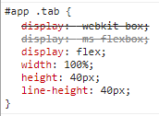

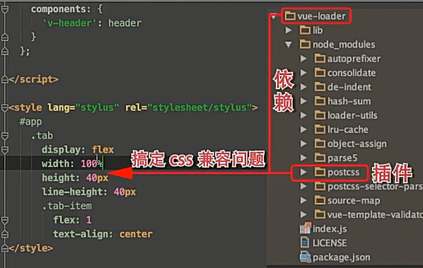

stylus

{  
 test: /\.css$/,  
 loader: 'style-loader!css-loader!stylus-loader',  
 include: [*resolve*('src'), *resolve*('test'), *resolve*('node_modules/webpack-dev-server/client')]  
}

滚动插件

npm install better-scroll --save-dev

<span *class=*"count">月售{{food.sellCount}}份</span>  
<span>好评率{{food.rating}}%</span>

这样的话，span之间会有空隙

打包运行

npm run build

node prod.server.js

访问：http://localhost:8080/?id=12345/#/seller